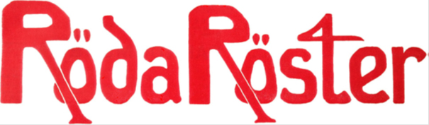
Nya partiprogrammet - Varför försämras miljöpolitiken?
Alla som värnar miljöfrågor bör läsa programkommissionens förslag till nytt partiprogram. Där föreslås nämligen att hälften av allt som rör miljö ska strykas rakt av. Nästan inga av dessa strykningar följs upp i den nya texten om strategiska huvudlinjer.
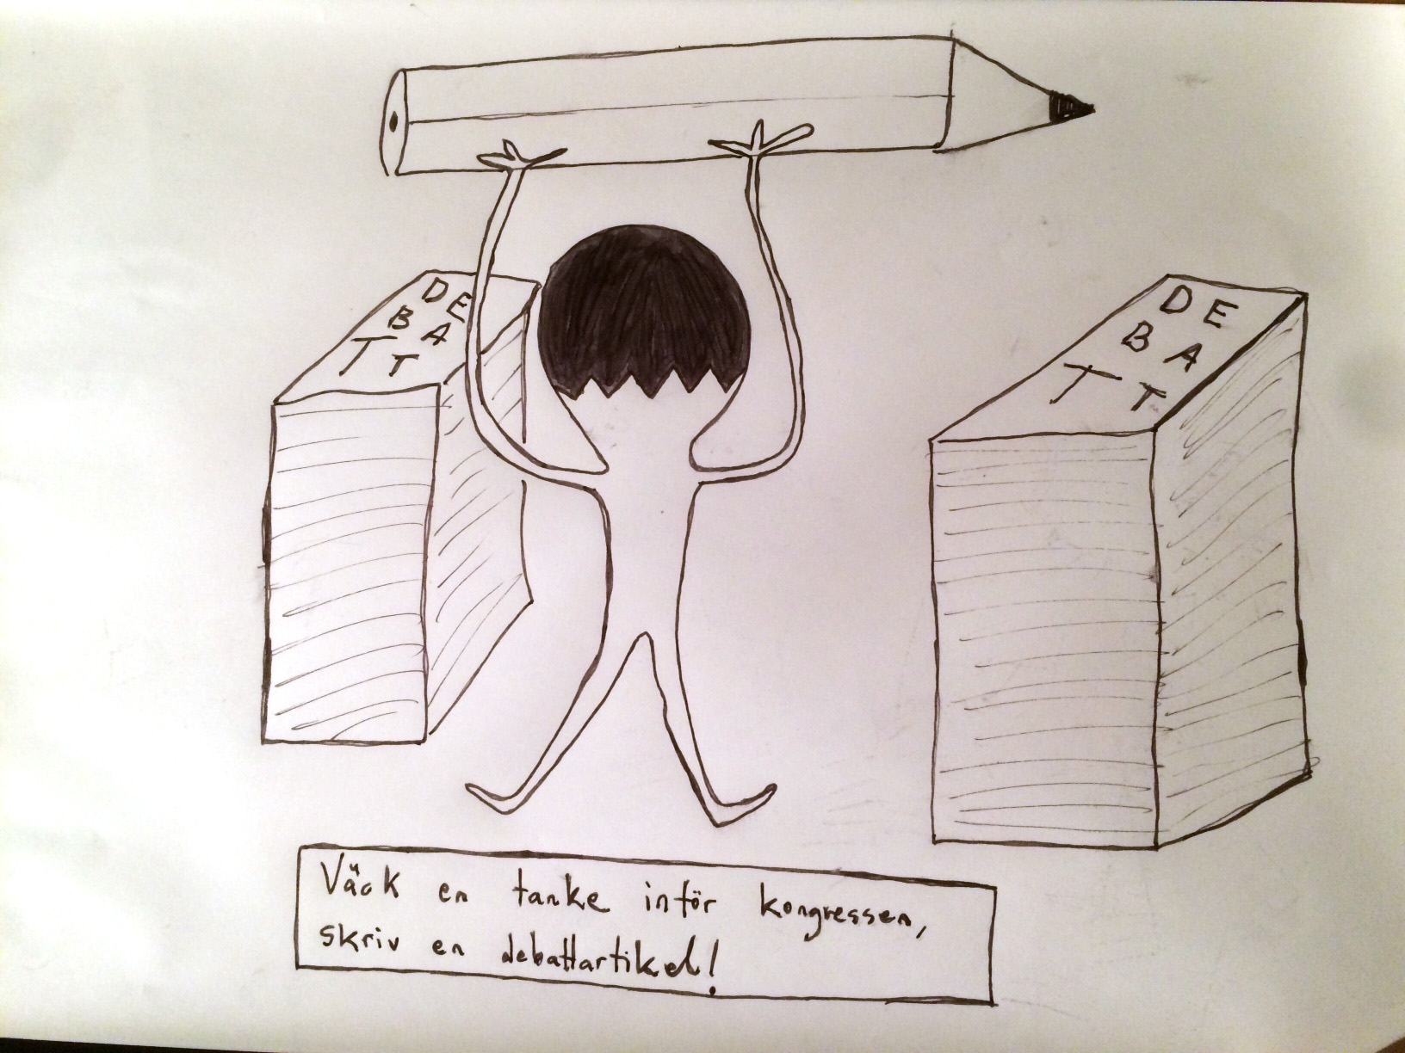
Programkommissionen vill att merparten av det som idag står om rättvist miljöutrymme, konsumtion, klass och genus ska strykas. Jag beklagar också att referenserna till konsumtionen och hur den fördelas klass- och genusmässigt; mellan fattig-rik, mellan män och kvinnor inte har utvecklats utan helt och hållet tagits bort.
Debattforum för vänsterpartiets stockholmsföreningar

Låt tusen röster höras
Det är inte nödvändigt att alla i ett parti tycker precis likadant. Tvärtom! Ur olika ståndpunkter och perspektiv kan de allra mest spännande förslagen och politiken komma fram. Däremot behöver ett parti en levande debatt där de olika rösterna kan mötas och utvecklas tillsammans. En slags demokratisk infrastruktur som är helt livsnödvändig för att ett parti ska kunna utnyttja all den kraft som medlemmarnas olika bakgrunder och kunskaper innebär. Samtidigt som alla inte måste tycka lika behöver alla medlemmar ändå få möjlighet att läsa samma texter och ta del i samma diskussion.
Hur ett parti ska åstadkomma denna interndemokratiska struktur finns det många svar på. Röda Röster är ett sätt. Att alla medlemmar i olika partiföreningar i Stockholms stad har ett forum att få diskutera frågor som är angelägna för oss är helt nödvändigt för att hålla ihop som parti.
Det kan handla om vår politik i stadshuset och hur vi som medlemmar kan påverka våra politiker, eller andra frågor som rör Stockholms stad där vi behöver föra diskussion mellan partiföreningarna. Det kan också handla om frågor som kan röra hela vårt länsdistrikt eller fackliga, feministiska, nationella och internationella frågor som en enskild medlem eller grupp av medlemmar anser borde lyftas och diskuteras. Kanske ur ett nytt perspektiv. Det ska även finnas plats för kritik mot partiets företrädare eller politiska linjer som partiet har drivit när behov för det uppstår.

Huvuddragen i vår politik beslutas på kongressen och i distriktens årskonferenser. Partilinjen ligger fast och som företrädare för Vänsterpartiet är det vänsterpolitik som gäller. Men mellan kongresserna har våra företrädare friheten att förhandla och fatta de beslut som de anser är de bästa. Den ordningen måste finnas och respekteras i ett parti. Men för att förankra den förda politiken hos medlemmarna är den fria debatten viktig. Därför är ambitionen att våra politiker i Stockholm samt styrelseledamöter i distriktet och föreningarna ska ta tillvara på Röda Röster som ett viktigt interndemokratiskt forum och vara beredda på att svara på frågor och synpunkter från medlemmarna.

Men allra viktigast är att alla tusentals vanliga medlemmar känner kraften av att mötas i diskussionen och utveckla Stockholmsvänstern tillsammans.Att stå upp för tolerans och mänskliga rättigheter är det ena benet som Vänsterpartiets antirasistiska arbete bör vila på. Det andra benet är den ekonomiska politiken: vår utgångspunkt som socialister och internationalister måste vara att Sverige blir starkare ju fler vi blir. För att detta ska vara möjligt måste vi skapa jobb och bygga bostäder som folk har råd med. Detta är de verkligt stora utmaningarna vårt samhälle står inför och här står Sverigedemokraterna helt svarslösa. Efter några bjudmiddagar hos Svenskt Närkngsliv har Jimmie Åkesson och hans rövarband svikit sina vallöften om att satsa på välfärden (DI 150915). Löftena om att begränsa vinsterna i välfärden och satsa på äldreomsorgen är nu ersatta med ett tyst accepterande av moderaternas privatiseringspolitik kombinerat med nedskärningar på 90 miljarder i välfärden (LO 151026). Sverigedemokraterna visar allt tydligare att de är ett arbetarfientligt högerparti och att de helt saknar svar på de grundläggande frågor som gör att människor kan leva ett gott liv i Sverige idag och i framtiden.
- In pellentesque rhoncus sapien
- Praesent consectetuer, enim
- Semper vehicula, elit ligula dignissim mauris
Faucibus semper id vivamus justo vel aliquam. Egestas curabitur sit justo, elit risus velit orci vitae velit, orci curabitur amet recusandae ullamcorper quis.
Quam nascetur fringilla quisque adipiscing porta, in nullam pharetra suspendisse, tincidunt dictumst varius. Quisque vitae lorem, tristique proin ut tincidunt id, ipsum cras bibendum eu arcu faucibus. Pellentesque soluta.
mauris nulla erat imperdiet tincidunt est, purus aliquam sociis ac quis, amet lobortis dui amet. Amet quis habitasse vestibulum ipsum a suscipit, donec lectus turpis hendrerit. Montes et metus adipiscing consectetuer nunc.
dec 2015
Strykningsivern har också drabbat vår analys och kritiska hållning till tillväxt som står lite längre fram i partiprogrammet (rad 264 ff). Ett ensidigt fokus på tillväxt kan vara förödande för miljön och många andra viktiga samhällsintressen. Att helt och hållet ta bort stycket och att inte ersätta det med ett annat resonemang som utmanar det ensidiga tillväxtkomplexet är mycket olyckligt. Istället för att stryka hade ett stycke om ”hållbar utveckling” varit på sin plats. Begreppet är etablerat alltsedan Brundtlandskommissionens dagar och som innefattar en utveckling som innefattar både sociala och miljömässiga ambitioner.
Den enligt mig allvarligaste försämringen är att programkommissionen helt vill ta bort det, för ett politiskt parti, helt unika stycket om konflikter i miljöpolitiken (rad 773 f f). Stycket talar för sig själv: ”Miljöpolitiken är aldrig konfliktfri… Som i all politik måste olika legitima intressen vägas mot varandra, men de långsiktiga miljöhänsynen måste vara överordnade i den meningen att ett globalt ekologiskt sammanbrott aldrig kan vara ett pris värt att betala.”
Det är formuleringar som denna som gör att vi kan vara så tydliga i miljöpolitiken; att vi sätter kollektivtrafiken före byggandet av nya motorvägar, värnar Ojnareskogen på Gotland före storskalig utvinning, ställer hårda krav på gruvindustrin. Utan detta stycke om konflikter i miljöpolitiken förändras hela vår identitet och trovärdighet i miljöpolitiken. Vill vi det?
handla om frågor som kan röra hela vårt länsdistrikt eller fackliga, feministiska, nationella och internationella frågor som en enskild medlem eller grupp av medlemmar anser borde lyftas och diskuteras. Kanske ur ett nytt perspektiv. Det ska även finnas plats för kritik mot partiets företrädare eller politiska linjer som partiet har drivit när behov för det uppstår.
Huvuddragen i vår politik beslutas på kongressen och i distriktens årskonferenser. Partilinjen ligger fast och som företrädare för Vänsterpartiet är det vänsterpolitik som gäller. Mellan kongresserna har våra företrädare friheten att förhandla och fatta de beslut som de anser är de bästa. Den ordningen måste finnas och respekteras i ett parti. Men för att förankra den förda politiken hos medlemmarna är den fria debatten viktig. Därför är ambitionen att våra politiker i Stockholm samt styrelseledamöter i distriktet och föreningarna ska ta tillvara på Röda Röster som ett viktigt interndemokratiskt forum och vara beredda på att svara på frågor och synpunkter från medlemmarna.
Men allra viktigast är att alla tusentals vanliga medlemmar känner kraften av att mötas i diskussionen och utveckla Stockholmsvänstern tillsammans.
Redaktionen
De nya strategiska huvudlinjerna i partiprogrammet är en intressant text som i flera avseenden tar politiken framåt. Man knyter också an till några viktiga delar av arbetsgruppen eko-ekos resonemang. Men det är olyckligt att man uttrycker sig så fatalistiskt och reduktionistiskt kring konsumtionens utsläpp, de idag snabbast växande utsläppen. Som jag förstår programförfattarna kan endast dessa utsläpp minskas efter att vi ändrat det nu existerande ekonomiska systemet. Vad det gäller arbetstidsförkortningen missar man helt och hållet de miljö- och klimatvinster en sådan skulle medföra, något eko-eko lyfter upp i sin rapport.
Om programkommissionens ändringar går igenom på kongressen nästa år skulle det tyvärr innebära allvarliga steg bakåt ur ett miljö- och klimatperspektiv. I synnerhet i ljuset av eko-ekoprocessen förstår jag inte hur programkommissionen kan lägga fram ett sådant här förslag. Jag hoppas vi blir många som kommer mobilisera inför kongressen för ett bättre partiprogram.
Jens Holm, miljöpolitisk talesperson Vänsterpartiet

Förändra partiorganisationen i Stockholm
Vi måste förändra den organisationsmodell vi har för partiföreningarna i Stockholms stad - för den vi har fungera helt enkelt inte optimalt.
Vi måste ha ett system där våra 16 stadsdelsföreningarna vet vad var och en sysslar med! Dagens system innebär brister i samordningen av arbetet, att medlemmarna blir fast i sina stadsdelar istället för att gemensamt i hela staden driva politiska frågor/aktiviteter. Det är nödvändigt med en strukturell förändring!
- Steg i en sådan omorganisering är att diskutera om vi borde bli färre föreningar i kommunen eller att kommunen bara har en och samma förening, om Stockholms kommun ska vara ett eget distrikt eller inte.
- Den politiska organiseringen måste kunna ske i andra former än via dagens geografiska föreningen. Har man ett politiskt intresse för feministiska frågor så brukar dessa frågor/intressen inte vara kopplade till en viss geografisk stadsdel.
Malmö partiförening är ett exempel vi kan titta närmare på, där har de slagit ihop föreningarna till en enda (men har mängder av olika arbetsgrupper) och utifrån sett så verkar det hela gett positiv effekt.

Röda Röster
Röda Röster är en periodisk debattskrift som ges ut av Vänsterpartiet i Stockholms stads representantskap. Den publiceras enbart digitalt och distribueras i första hand via e - post. Signerade artiklar om såväl lokala som nationella och internationella frågor publiceras. Redaktionen kommer dock inte publicera artiklar som innehåller personangrepp på enskilda personer.
tf ansvarig utgivare är Mattias Enroth. Redaktionen består av Mattias Enroth, Ellinor Hultman, Niklas Lindgren, Frida Lundin, Johan Norlin och Kerstin Krebs.
Skicka in din debattext till redaktionen på roda.roster@vansterpartiet.se (max 2000 tecken inklusive blanksteg). Redaktionen tar gärna emot utkast att utveckla tillsammans med skribenten.
Nästa nummer utkommer 28 januari. Deadline är 15 januari.
Vänsterpartiet får inte ökat stöd inom arbetarklassen - istället ökar stödet för fascistiska förslag och partier (ca 30 % av arbetarklassens män i Sverige vill rösta på SD, enligt SCB). Kris, helt enkelt. Antingen stannar vi kvar där vi är och hoppas på något osynligt mirakel, eller så tar vi aktivt tag i situationen och gör något övergripande åt problemen, tillsammans. Vi från styrelsen i Birka Vasa kommer därför, som ett första steg i detta nödvändiga förändringsarbete att i början av nästa år kontakta styrelserna i övriga föreningarna i Stockholm stad och påpeka behovet av att vi i basorganisationen behöver träffas och gå igenom vad som fungerar och inte fungerar i vårt sätt att organisera oss.
Steget måste tas NU!
Marianne Berg-Ekbom, styrelseledamot Birka Vasa
Mattias Enroth, ordförande Birka Vasa
Martin Hanson, styrelseledamot Birka Vasa
Niklas Lindgren, styrelseledamot Birka Vasa

Svar till Lars Bäck och Stefan Sjölander
Jag delar det som Lars Bäck och Stefan Sjölander skrev i förra numret av Röda Röster om budgetprocessen. Det behövs ett annat och nytt tänk.
Vi i Stadshuset har länge drivit frågan om en översyn av resursfördelningssystemen, och vi fortsätter att driva frågan för att utarbeta system som bättre leder till ett mer jämlikt Stockholm. Vi vill gärna använda partiföreningarnas kunskap och erfarenheter i arbetet att analysera effekterna av resursfördelningssystemen. Hur detta kan ske kan med fördel diskuteras på något/några av de månatliga SDN-mötena där Stadshusets politiker och tjänstemän möter SDN-politikerna. Vi kommer att ta initiativ till en sådan diskussion.

Anita Gidén, kanslichef, Vänsterpartiet i Stadshuset

Därför behövs det feministiska nätverket
Jag satt för en tid sedan på ett möte för nya medlemmar och blev, i stora drag, introducerad för partiprogrammets samt partiets uppbyggnad i Stockholm. Mitt tänkta engagemang låg då i att arbeta som aktivist med frågor jag brann för. Därför kom nätverken som en lättnad i genomgången där utskott, möten, konferenser, kongresser och allt vad det nu var tidigare hade presenterats. Det kändes som att nätverken skulle kunna erbjuda den typ av aktivitet som jag ville syssla med; mer åt aktivisthållet i specifika frågor, inte lika formellt och strikt. Perfekt tänkte jag och började leta efter det feministiska nätverket. Jag hittade inte lappen och frågade hur jag skulle göra för att gå med i det. Svaret gjorde mig en smula paff; det fanns inget.
Märkligt, ett parti som just introducerat att de står på två ben, varpå det ena är feminismen (och det första socialismen) hade inte något nätverk där partimedlemmar uteslutande kunde ägna sig specifikt åt feministiska frågor. Förvisso fanns det inte något socialistiskt nätverk heller, och märkligt nog kändes det ganska självklart på något vis eftersom att, tänkte jag, ”socialismen bör genomsyra allt partiet gör”, men samtidigt fanns det ju ett miljönätverk.
Feministiska frågor behöver diskuteras jämt, hela tiden och alltid i samhället på alla fronter och Vänsterpartiet är inget undantag. Därför och av ovan nämnd anledning är det dags att ett feministiskt nätverk startas i Vänsterpartiet Storstockholm.
Kalle Fransson, sammankallande i Vänsterpartiet Storstockholms Feministiska Nätverk

Svar till Marion Sundqvist
Jag håller med skribenten om att det är viktigt att slå vakt om kulturvärden. Ägaren till Sturegallerian har kommit in med ett förslag på att förändra kvarteret, ett av Stockholms största och det ligger nu ute på samråd. Många uttrycker sina åsikter i samband med detta. Det är klokt att vänta in dessa och få en bild över läget.
Angående ärendet ser jag problem, exempelvis kan vi inte riva Frejs hyrverk. Även skalan kan man ha synpunkter på. Däremot är jag skeptisk till att helt säga nej till allt som föreslås. Idag ligger där ett stort parkeringshus som tränger sig in i hela kvarteret. Det har jag ingen principiell kärlek för om vi får ut något bättre av det.
En annan sak är att i förslaget så har man öppnat upp de fina marmorhallarna. Här kan ju en rivning av några åttiotalsvägar lyfta fram och tillgängliggöra väldigt värdefulla kulturvärden. Lika så är omdragningen av t-baneuppgången intressant och det tycker SL också. Även en del nyare byggnader planeras att rivas men även bostäder tillförs till kvarteret. Detta är mina personliga tankar men min uppgift är naturligtvis att ta del av samrådsredogörelsen och göra en bedömning utifrån den
Vänsterpartiet har tradition av att respektera kulturvärden. Samtidigt måste alltid vinster av att ta bort ett värde mätas mot vad man får tillbaka. Till exempel bostäder, bättre tillgång till kollektivtrafik, service, estetik eller kanske som i det här fallet att en rivning kan ta fram ännu högre kulturvärden. Ett problem har varit att det inte funnits någon plan för city och innerstan när vi tog över i stadshuset. Därför lade vi i budgeten ett uppdrag till stadsbyggnadskontoret att ta fram riktlinjer för byggherrar där vi preciserar kulturmiljö och skala som ska respekteras. Detta kommer få genomslag.

Sebastian Wiklund, gruppledare och ledamot i stadsbyggnadsnämnden

Vänd på detaljplaneprocessen

Bostadsbristen i Stockholm är skriande. Ända sedan bankkrisen slog till i början av 1990-talet har vi byggt på tok för lite. Dessutom beräknas länets befolkning växa med en halv miljon fram till 2030. Enligt Länsstyrelsen kommer vi att behöva bygga mellan 225.000-300.000 bostäder under de kommande femton åren för att avhjälpa dagens bostadsbrist samt möta morgondagens behov. Om vi ska klara detta måste vi trappa upp detaljplanearbetet för att skapa många fler byggklara tomter.
Enligt OECD är bristen på byggfärdiga tomter det enskilt största hindret för bostadsbyggandet i Stockholm (DN 150325). Stockholms stad och övriga kommuner måste helt enkelt ta initiativet och planlägga mer mark för bostadsbyggande.
Under större delen av 1900-talet var Stockholms stad en framsynt aktör som köpte upp mark, anlade spårväg samt vatten och avlopp för att sedan sälja tomterna till intresserade byggföretag. Efter 1990-talets bankkris bröts denna utveckling och ingen har riktigt tagit på sig ledartröjan sedan dess.
Stockholms stad och närliggande kranskommuner har goda möjligheter att skapa byggklara tomter inom ramen för gällande översiktsplan. Om kommunen tar kostnaden för detaljplanearbetet finns sedan alla möjligheter att täcka kostnaderna med hjälp av försäljningspriset. Det skulle vända på hela frågan om långa planprocesser. I stället för att släpa byggherren genom en lång och mödosam process kan staden själv hantera avvägningen mellan olika intressen. Först när detaljplanen är spikad behöver byggherren kopplas in. Med rätt förutsättningar är det ingen omöjlighet för stadsbyggnadskontoret att skapa så stora detaljplaner att det finns tomter till var och en som vill bygga bostäder.
Det finns många som vill bygga bostäder i Stockholm och efterfrågan är skyhög. Istället för att ransonera markanvisningarna måste vi ge alla seriösa bostadsbyggare möjlighet att bidra. Alla goda krafter behövs för att bygga bort bostadsbristen.
Johan Norlin, Liljeholmen-Hägersten

Är det bara vackra ord - eller är det på riktigt?
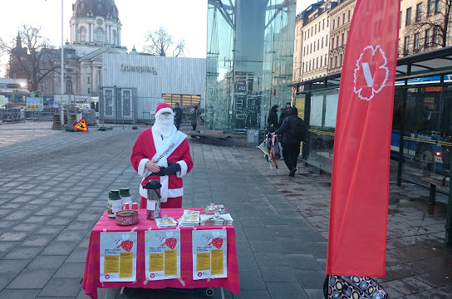
Vänsterpartiet har personalborgarråds posten i Stockholms stad. I förslag till budget för 2016 gör den rödgrönrosa majoriteten ett försök att visa att Stockholms stad är en bra arbetsgivare med goda arbetsvillkor. För anställda inom Socialtjänsten står bl.a. ”Den anställdes inflytande ska stärkas och kulturer av tystnad inom organisationer ska aktivt motverkas. Staden mår bra av anställda som vågar och vill bidra till utveckling av stadens verksamhet. Det ska vara ett öppet klimat och anställda ska känna sig trygga med att bidra med synpunkter som utvecklar verksamheten. Staden ska alltid er-bjuda nya medarbetare en gedigen introduktion. Staden ska kunna erbjuda en arbetsmiljö och en lönenivå som attraherar de mest kompetenta och erfarna socialsekreterarna.”
För det behövs det en plan - ”Arbetet med att implementera den handlingsplan som socialnämnden tar fram bedöms på sikt förbättra arbetssituationen för stadens socialsekreterare och biståndsbedömare”. Kan Personalborgarrådet säga något om denna ” handlingsplan” vad den ska innehålla, och när den kommer på plats? Hur ser handlingsplanen för ”yrkesintroduktionsprogram och ledarutvecklingsprogram ” ut?
Så här såg verkligheten ut 2012 under Högeralliansen:
• 19 procent av socialsekreterarna i Stockholm anser att de kan leva upp till socialtjänstlagens intentioner (33% i landet)
• 51 procent svarar att de inte klarar kvaliteten och rättssäkerheten i arbetet (37% i landet)
• 60 procent har sömnproblem (55% i landet) SSR 2015.
• 2 av 3 anser att tyngden i sina ärenden har ökat de senaste 2 åren
• 7 av 10 anser att antalet arbetsuppgifter har ökat de senaste 2 åren
• 4 av 5 anser att kommunen ska anställa socialsekreterare den närmaste 5 åren
• 1 av 5 anser att ledande politiker visar respekt för det arbete socialsekreterare gör
Tyvärr så är situationen minst lika allvarlig idag, så förslag om en ”specialstyrka” på 5-8 personer som skall göra punktinsatser på socialdistrikten är ett hån. I en stadsdel är 17 av 28 handläggare anställda under det senaste året. Det som skulle göra skillnad mellan Högeralliansen och den nuvarande rödgrönrosa majoriteten är bl.a se till att:
• Att det finns en närvarande och tillgänglig arbetsledning, och tillräckligt stöd från närmaste chef
• Öka yrkets attraktivitet och behålla erfarna socialsekreterare. Satsning på bättre löneutveck-ling
Visa att det är skillnad med en Vänsterpartist som Personalborgarråd!
Bengt Sundell, V Liljeholmen-Hägersten

Hur blir det med sandningen i år?
Förra året var den rödgrönrosa majoriteten i Stockholms stad bunden till borgarnas gamla upphandlingar av snöröjning. Den 13 januari 2015 hade Stockholm över 200 svårt skadade människor på gatorna. Som svår skada räknas skallskada och skelettfraktur, de vanligaste på SöS-kirurgen den dagen. Med terrorskräckens logik skulle det ha varit undantagstillstånd i hela Stockholm efter såna siffror. Själv fick jag krypa hem med portfölj och kasse de sista 100 meterna den kvällen.
Deadline för nästa nummer är 15 januari
Jag ser ännu ingen riktig ordning på sandlådorna. Våran är visserligen påfylld i år, men locket blåser av när som helst eftersom det saknas gångjärn. Liksom tidigare finns ingen skopa i lådan - jag får alltså gå hem och hämta burkar när det är dags. Men i år kanske det finns ett företag som sandar, då slipper jag, det vore ju skönt.

Hakon Malmborg, V Bromma
Rask pensionär, beredd att hjälpa till om jag får en chans...

